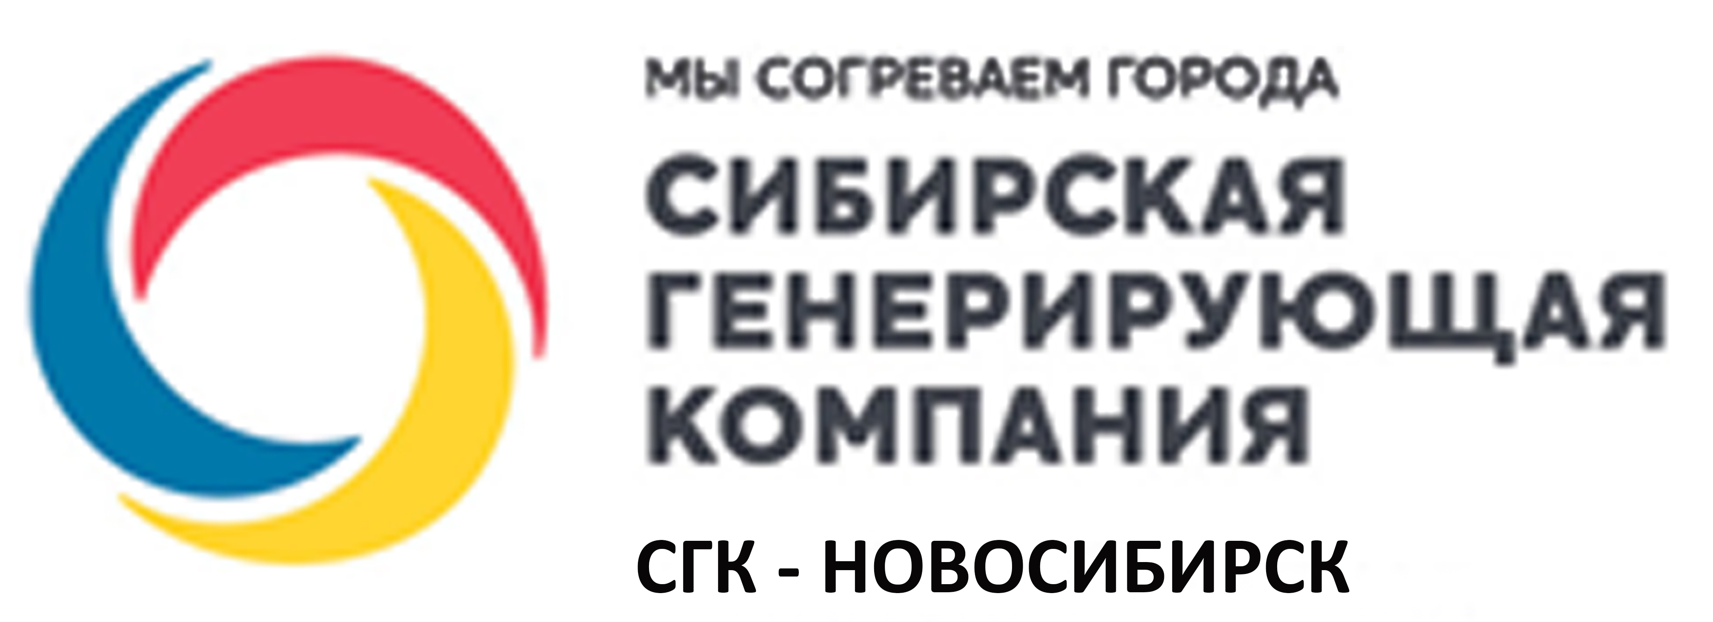

УВАЖАЕМЫЕ ЖИТЕЛИ!

С 01.09.2024 собственникам многоквартирного дома (МКД) по адресу: ул. Большая, д.672 начисление платы за коммунальные услуги по отоплению и горячему водоснабжению будет производить АО «СГК-Новосибирск» самостоятельно, в связи с заключением одновременно со всеми собственниками помещений в Вашем МКД «прямых» договоров, на основании протокола общего собрания собственников помещений в МКД, на котором принято такое решение.
Согласно действующему законодательству, ООО УК «Ленинская» обязано предоставить в АО «СГК-Новосибирск» сведения, необходимые для начисления платы по отоплению и горячему водоснабжению собственникам и пользователям помещений в Вашем МКД:
- фамилию, имя, отчество, дату и место рождения, реквизиты документа, удостоверяющего личность, контактный телефон и адрес электронной почты каждого собственника и пользователя, наименование и место государственной регистрации юридического лица, контактный телефон, если собственником жилого помещения в МКД является юридическое лицо;
- адреса жилых помещений в МКД, собственникам или пользователям которых предоставляются коммунальные услуги, с указанием общей площади жилого помещения, общей площади помещений, входящих в состав общего имущества в МКД, а также количества лиц, постоянно проживающих в жилом помещении;
- сведения о наличии и типе установленных в жилых помещениях индивидуальных, общих (квартирных), комнатных приборов учета, дате и месте их установки (введения в эксплуатацию), сроках поверки прибора учета, дате опломбирования приборов учета, на основании показаний которых производится расчет платы за коммунальные услуги, а также их показания за 12 расчетных периодов, предшествующих дате предоставления таких сведений;
- реквизиты документов, подтверждающих право собственности на каждое жилое помещение в МКД и (или) их копии;
- другие сведения.
В случае не предоставления указанных сведений со стороны ООО УК «Ленинская» в АО «СГК-Новосибирск», сведения о количестве зарегистрированных граждан, о наличии/отсутствии индивидуальных приборов учета горячей воды (далее – ИПУ), с приложением Акта ввода в эксплуатацию ИПУ горячей воды, паспорта ИПУ, показаниях ИПУ на 31.08.2024, должны быть предоставлены собственниками помещений в АО «СГК-Новосибирск» до 10.09.2024.
Информацию Вы можете направлять:
- через мобильное приложение (скачать с AppStore или Google Play);
- направить на электронную почту: services@sibgenco.ru (указав Ваш контактный номер телефона);
- отправить почтой РФ или передать через клиентский ящик по адресу: 630112, г. Новосибирск, ул. Фрунзе, 226/1 в клиентский ящик (время работы: Пн.-Пт. с 8.00 до 19.00, без обеда, Сб.-Вс. – выходной).
Также, ежемесячно (с 23 по 25 число) необходимо предоставлять информацию о показаниях ИПУ, установленных в МКД по адресу: ул. Большая, д.672.
- в мобильном приложении «СГК» (вкладка Счетчики)
- через личный кабинет на сайте www.sibgenco.ru
- через голосового помощника по тел. 8-800-300-55-55 (добавочная цифра «1»)
- - Чат-Бот СГК в мессенджерах и соц. сетях
Инновационный способ передачи показаний для тех, кто всегда в движении (запущен в 5 мессенджерах: WhatsApp, Telegram, Viber, Вконтакте, Одноклассники).
- в пунктах приема платежей (по системе «Город», по системе платежей и переводов "Сфера Энергии"), кроме ПАО «Сбербанк».
- через мобильное приложение «Платосфера» (способ передачи показаний не доступен для помещений, находящихся в многоквартирных домах с индивидуальным тепловым пунктом (ИТП))
- через мобильное приложение «Квартплата+».

Плата за коммунальные услуги, предоставляемые АО «СГК-Новосибирск», вносится ежемесячно до 10-го числа месяца, следующего за расчетным.
СПОСОБЫ ОПЛАТЫ:
- - мобильное приложение «СГК»
- - сайт «СГК»: в личном кабинете, а также без регистрации (www.sibgenco.ru)
- - мобильные приложения «Квартплата+», «Платосфера», «Мой дом 365»
- - сайты «Новосибирскэнергосбыт», «МОЙЖКХ.РФ», ЖКХ сервис «Дом 365»
- - платёжный кабинет системы «Город», платежный сервис «А3»
- - сервис Сбербанк ОнЛайн, Сбербанк автоплатеж, терминалы Сбербанк
- - в кассах почты России и управляющих организаций, в кредитных организациях/коммерческих банках
Платежные реквизиты ресурсоснабжающей организации:
Наименование Получателя: ООО «Сибирская теплосбытовая компания»
Р/сч: 40702810400000092130 в Банк ГПБ (АО), г. Москва
Кор/счет: 30101810200000000823
ИНН: 2462222097, КПП: 772501001, БИК: 044525823.

Дополнительную информацию Вы можете получить по телефону:
8-800-300-55-55 (пн-пт с 08:00 до 20:00)

